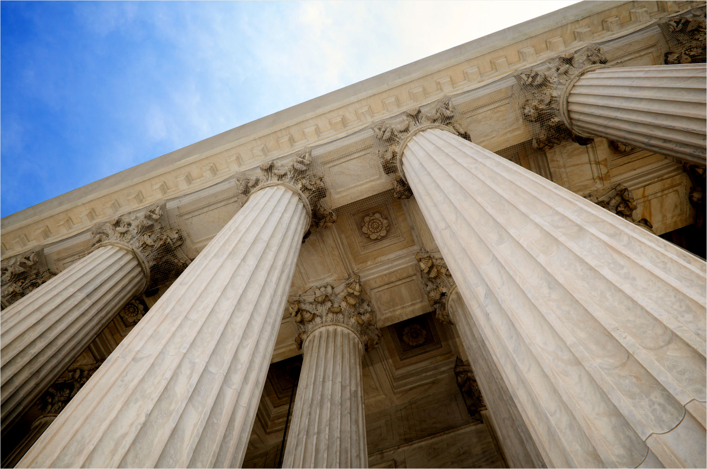

[Есеп тақырыбы]
  - [ЕСЕПТІҢ ҚОСЫМША ТАҚЫРЫБЫ]
[Атау] | [Курс тақырыбы] | [Күн]

Дәл қазір жұмысты бастау
Осы беттегі толтырғыш мәтінді ауыстыру үшін олардың барлығын таңдап, теруді бастауға болады. Бірақ, бұл уақытша орындалады!
Есепті жылдам пішімдеуге көмектесетін бірнеше кеңестерді қараңыз. Бұл әрекеттің оңайлығына таң қалуыңыз мүмкін.

Әрдайым жақсы сапамен қараңыз
- Тақырып қажет пе? «Басты» қойындысындағы «Мәнерлер» жиынтығынан қалаған үстіңгі тақырып мәнерін таңдаңыз.
- Осы жиынтықтағы басқа да мәнерлер дәйексөз, нөмірленген тізім немесе осы сияқты белгіленген тізім үшін бірдей екенін ескеріңіз.
- Көшіру немесе өңдеу үшін мәтінді таңдау кезінде ең жақсы нәтижелерге қол жеткізу үшін таңдаудағы таңбалардың сол немесе оң жағына бос орын қоспаңыз.

ТАМАША СУРЕТ
Мұқаба бетке біз жасағандай фотосуретті қосқыңыз келуі мүмкін, бірақ ол есеп үшін ыңғайлы болмаса, онда оны өз нұсқаңызға ауыстыруға болады.
Толтырғыштың суретін жойыңыз. Содан соң, файлдардың ішінен біреуін таңдау үшін «Кірістіру қойындысындағы «Сурет» бөлімін басыңыз.

